Naturgucker Redaktionsservice • Kostenfreies Pressematerial
Räumlicher Bezug: deutschlandweit
Idealer Veröffentlichungstermin: April bis Oktober
Sperrfrist: keine (zur sofortigen Veröffentlichung)
Nutzungsrechte: honorarfrei zur redaktionellen Nutzung

Textkasten: Erstaunliche Fakten über Fruchtfliegen
• 83 Taufliegenarten in Deutschland: Die im September 2023 veröffentlichte Checkliste der in Deutschland vorkommenden Arten aus der Familie der Taufliegen (Drosophilidae) führt 83 Spezies auf. Nur sehr wenige Arten, darunter die Schwarzbäuchige Fruchtfliege (Drosophila melanogaster), dringen bei der Nahrungssuche in unsere Häuser ein.
• Weibchen sind größer als Männchen: Bei der Schwarzbäuchigen Fruchtfliege sind die Weibchen mit einer durchschnittlichen Körperlänge von circa 2,5 mm etwas größer als die Männchen, die eine Körperlänge von 2,0–2,3 mm erreichen.
• Auch der Hinterleib verrät das Geschlecht: Neben der Größe hilft die Färbung des Hinterleibs der erwachsenen Schwarzbäuchigen Fruchtfliege, ihr Geschlecht zu erkennen. Das Hinterleibsende der Männchen ist abgedunkelt (der Name „schwarzer Bauch“ kommt nicht von ungefähr), während die Weibchen meist deutlichere Querstreifen zeigen.
• Tausende Einzelaugen für den Weitwinkelblick: Am Kopf der Schwarzbäuchigen Fruchtfliege befinden sich zwei große Komplexaugen, die jeweils aus 800 Einzelaugen (Ommatidien) bestehen. Dank dieser speziellen Sehorgane haben die Tiere ein Sichtfeld von fast 360 Grad.
• Fruchtfliegen nehmen polarisiertes Licht wahr: Experimente mit der Schwarzbäuchigen Fruchtfliege haben gezeigt, dass sie polarisiertes Licht erkennen kann. Dabei handelt es sich um eine Eigenschaft des Lichts, die sich mithilfe geeigneter Sinnesmechanismen nutzen lässt.
• Perfekte Bewegungssensoren: Das Sehsystem der Fruchtfliegen ist optimal auf die Erkennung von Bewegungen abgestimmt. Dadurch können sie auf herannahende Objekte reagieren und bei Bedarf blitzschnell den Abflug machen.
• Flügel hoch bei Annäherung: Experimente zur Fluchtreaktion zeigen, dass die Schwarzbäuchige Fruchtfliege auf sich nähernde Gegenstände mitunter dadurch reagiert, dass sie die Flügel anhebt, ohne sofort loszufliegen. Dieses Verhalten dient der Vorbereitung einer Flucht und ist nicht als Drohgebärde zu verstehen. Es lässt sich zum Beispiel beobachten, wenn man sich den Tieren langsam mit der Hand nähert.
• Fruchtfliegen „singen“ bei der Balz: Männliche Schwarzbäuchige Fruchtfliegen spreizen einen Flügel ab und versetzen ihn in Schwingungen. Dabei entstehen akustische Signale, die das Paarungsverhalten beeinflussen. Die Fühler (Antennen) der kleinen Fliegen enthalten ein spezialisiertes Sinnesorgan, mit dem sie diese Schwingungen wahrnehmen.
• Fruchtfliegenart mit Riesenspermien: Bei der im Südwesten der USA und in Mexiko vorkommenden Art Drosophila bifurca sind die Samenzellen außergewöhnlich lang. Sie sind sehr dünn und können eine Länge von etwa 6 cm erreichen. Nur durch eine äußerst präzise Faltung ist es möglich, dass diese langen Spermien überhaupt in die winzigen Fliegenkörper passen.
• Hunderte Eier pro Weibchen: Die Weibchen der Schwarzbäuchigen Fruchtfliege können während ihres 40 bis 60 Tage langen Lebens mehrere hundert bis über tausend Eier legen. In Laborstudien wurden je nach Bedingungen sogar Werte von 1.000 bis 3.000 Eiern beschrieben.
• Vom Ei zur Fliege in wenigen Tagen: Bei etwa 25 °C und günstigen Laborbedingungen dauert die Entwicklung der Schwarzbäuchigen Fruchtfliege vom befruchteten Ei bis zum erwachsenen Tier ungefähr neun bis zehn Tage. Liegen die Temperaturen und die Nahrungsbedingungen jedoch anders, kann sie deutlich länger dauern.
• Hefenpilze als wichtige Nahrungsquelle: Auf gärenden Früchten wachsen Hefepilze meist sehr schnell. Sie bilden die Nahrung der Larven der Schwarzbäuchigen Fruchtfliege. Auch die erwachsenen Fliegen ernähren sich von diesen Hefepilzen sowie von Bakterien und gärenden Pflanzenflüssigkeiten.
• Kirschessigfliege befällt noch intakte Früchte: Im Gegensatz zu vielen anderen Taufliegen, die vor allem gärendes oder bereits beschädigtes Pflanzenmaterial nutzen, kann die ursprünglich aus aus Ost- und Südostasien stammende Kirschessigfliege (Drosophila suzukii) ihre Eier in reifende, noch intakte Früchte legen. Dadurch kann sie im Obst- und Weinbau erhebliche Schäden verursachen.
• Sechs Nobelpreise für Forschung an und mit Fruchtfliegen: Die Forschung mit der Schwarzbäuchigen Fruchtfliege trug zu Erkenntnissen bei, die mit sechs Nobelpreisen gewürdigt wurden. Ausgezeichnet wurden unter anderem Arbeiten zu den Themen Vererbung, Mutationen, embryonale Entwicklung, Geruchswahrnehmung, Immunabwehr und die innere Uhr.
• Fruchtfliegen haben regelmäßige Schlafphasen: Schwarzbäuchige Fruchtfliegen zeigen wiederkehrende Ruhephasen, die zentrale Merkmale des Schlafs aufweisen. An ihnen untersuchen Forschende, wie Schlaf und Gedächtnis zusammenhängen.
• Fruchtfliegen lernen aus Erfahrungen: In Versuchen mit der Schwarzbäuchigen Fruchtfliege zeigte sich, dass die Männchen ihr Balzverhalten verändern, wenn sie wiederholt von den Weibchen zurückgewiesen werden.
Wer mehr über die Vielfalt der Insekten erfahren möchte, findet im kostenlosen Online-Kurs „Insekten Grundwissen“ der NABU|naturgucker-Akademie einen Einstieg in diese faszinierende Tiergruppe.

Mitmachen & Service
Bitte verwenden Sie für Ihre Berichterstattung ausschließlich die hier angegebenen Permalinks. Aus der Browserzeile kopierte Links sind individuelle Session-Links und funktionieren bei Ihren Leser*innen nicht.
• Artporträt der Schwarzbäuchigen Fruchtfliege im Meldeportal für Naturbeobachtungen:
https://naturgucker.de/?art=857414045&?desktop=1
• Artporträt der Kirschessigfliege im Meldeportal für Naturbeobachtungen:
https://naturgucker.de/?art=1072772992&?desktop=1
• Eigene Naturbeobachtungen melden:
https://naturgucker.de/
• Kostenlose E-Learning-Kurse der NABU|naturgucker-Akademie:
Insekten Grundwissen: https://NABU-naturgucker-Akademie.de/Insekten-Grundwissen/
Insekten kompakt: https://NABU-naturgucker-Akademie.de/Insekten-Kompakt/

Bildnachweise & Bildunterschriften
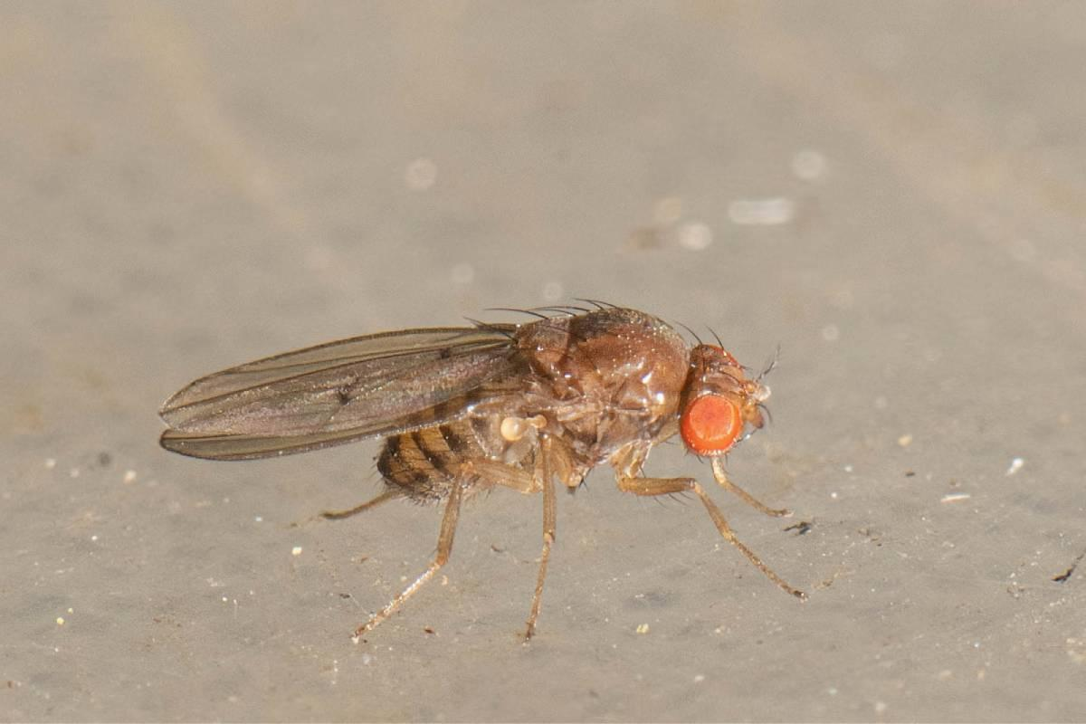 | 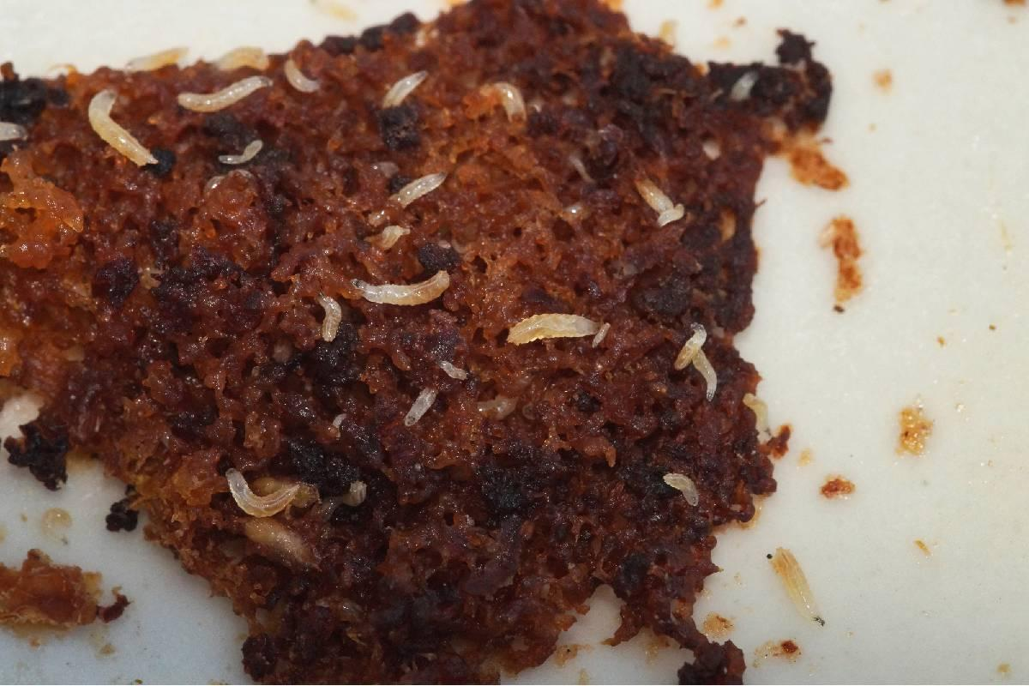 | 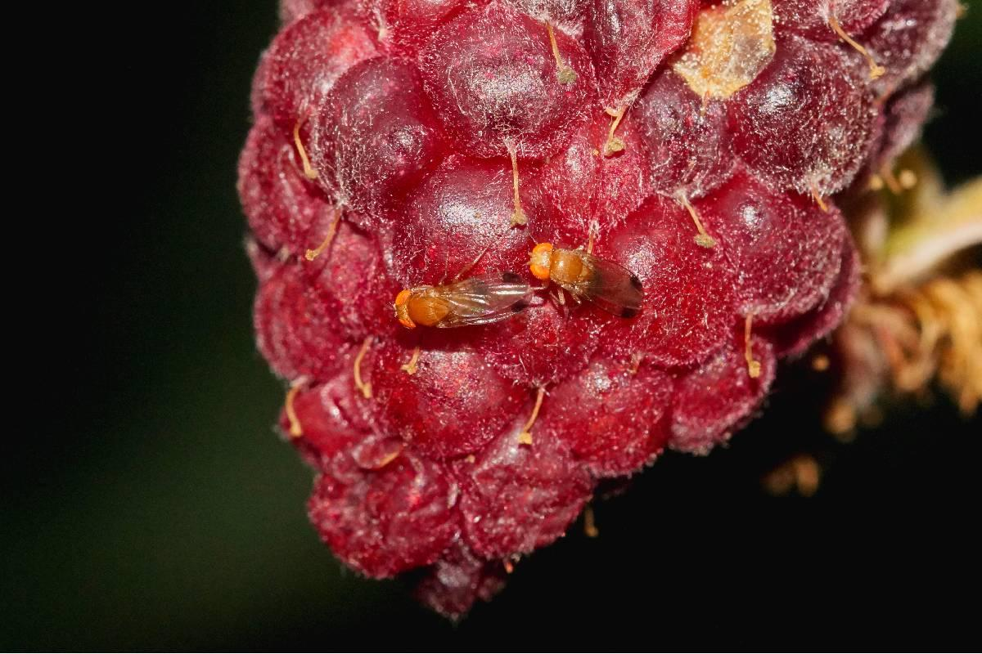

• Foto 1: Weibliche Fruchtfliege aus der Gattung Drosophila. Foto: Ulrich Sach/naturgucker.de (frei zur Nutzung im Rahmen dieses Artikels); → Download
• Foto 2: Larven der Schwarzbäuchigen Fruchtfliege in unterschiedlichen Altersstadien. Foto: Gaby Schulemann-Maier/naturgucker.de (frei zur Nutzung im Rahmen dieses Artikels); → Download
• Foto 3: Männliche Kirschessigfliegen sind an den dunklen Flügelflecken zu erkennen. Foto: Gaby Schulemann-Maier/naturgucker.de (frei zur Nutzung im Rahmen dieses Artikels); → Download
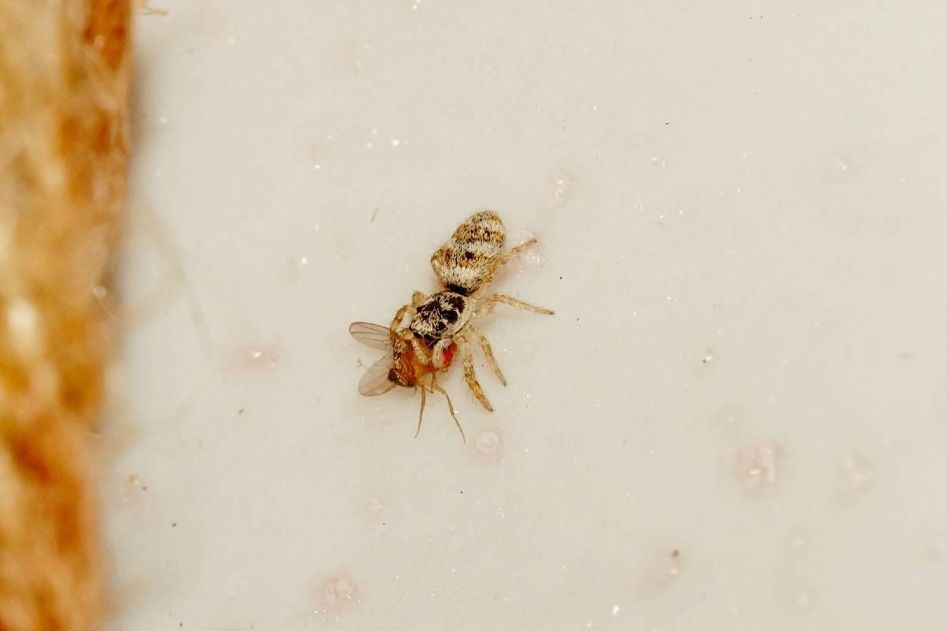

• Foto 4: Fruchtfliegen bilden die Nahrung einer Vielzahl anderer Tiere, darunter Spinnen. Foto: Gaby Schulemann-Maier/naturgucker.de (frei zur Nutzung im Rahmen dieses Artikels); → Download

Über NABU|naturgucker
NABU|naturgucker ist eine gemeinnützige Genossenschaft, die das Ziel verfolgt, Menschen für die Natur zu begeistern und dabei zum Verständnis der Arten, ihrer Lebensräume und dem Gesamtgefüge der Natur beizutragen. Mit dem Meldeportal und sozialen Netzwerk für Naturbeobachtungen, dem Online-Lernort NABU|naturgucker-Akademie, den Reiseangeboten für gemeinsame Naturerlebnisse sowie einem Online-Naturjournal zum Mitmachen werden vielfältige Möglichkeiten zum Erleben, Begreifen und Schützen der Natur angeboten.

Pressekontakt & Redaktionsservice
Naturgucker-Redaktion • Pressesprecherin: Gaby Schulemann-Maier •
E-Mail: presse@naturgucker.de • Tel.: +49/152 09432828 •
Webseite & Archiv: nabu-naturgucker.de/presse

